OC PIZZA

Application PIZZA

Dossier de conception fonctionnelle

Version 1.0.0
Auteur
Lehchibi Gaël
Analyste Programmeur
Table des matières
1 - Versions 4
2 - Introduction 5
2.1 - Objet du document 5
2.2 - Références 5
2.3 - Besoin du client 5
2.3.1 - Contexte 5
2.3.2 - Enjeux et Objectifs 6
2.3.3 - Contraintes 7
3 - Description générale de la solution 8
3.1 - Les principes de fonctionnement 8
3.2 - Les acteurs 9
3.3 - Les cas d’utilisation généraux 9
4 - Le domaine fonctionnel 10
4.1 - Référentiel 10
4.1.1 - Règles de gestion 11
4.2 - Définitions des entités 11
5 - Les workflows 13
5.1 - Le workflow XXX 13
5.1.1 - Commande : 13
5.1.2 - Modification de commande : 13
5.1.3 - Affichage des recettes : 15
6 - Application Web 16
6.1 - Les acteurs 16
6.1.1 - Connectés : 16
6.1.2 - Non connecté : 16
6.1.3 - Rôles des utilisateurs : 16
6.1.3.1 - Utilisateur : 16
6.1.3.2 - Manager : 16
6.1.3.3 - Préparateur : 16
6.1.3.4 - Livreur : 16
6.1.4 - Compétences : 17
6.1.4.1 - Utilisateur non connecté : 17
6.1.4.2 - Acteurs connectés : 17
6.1.4.2.1 Utilisateur : 17
6.1.4.2.2 Manager : 17
6.1.4.3 - Préparateur de commande 17
6.1.4.3.1 Livreur : 18
6.2 - Les cas d’utilisation 18
6.2.1 - Cas d’utilisation textuels 19
6.2.1.1 - UC1 – Cas d’utilisation 1 : Consultation du menu 19
6.2.1.2 - Cas d’utilisation 2 : Enregistrement de la commande 20

Versions

Auteur | Date | Description | Version
Lehchibi Gaël | 03/03/2020 | Création du document | 1.0.0

Introduction

Objet du document
Le présent document constitue le dossier de conception fonctionnelle de l'application Pizza
L’objectif du document est de présenter les acteurs, intervenants, relations inter-entités et des règles de gestion desdits acteurs.
Les éléments du présent dossier découlent :
- De l’entretien avec le dirigeant de la société OC PIZZA lors de l’analyse des besoins du groupe.
- De l’entretien de la conception technique d’une solution d’un système de gestion de ses pizzerias pour le compte du client OC PIZZA.
- De l’entretien lors de la signature du contrat liant OC PIZZA et notre société, Openclassrooms.

Références
Pour de plus amples informations, se référer également aux éléments suivants :
- PDOCPizza_01_lehchibi_gael_fonctionnelle : Dossier de conception fonctionnelle de l'application
- PDOCPizza_01_lehchibi_gael_technique : Dossier de conception technique de l’application
- PDOCPizza_01_lehchibi_gael_exploitation : Dossier d’exploitation de l’application
- PDOCPizza_01_lehchibi_gael_finale : PV de livraison finale de l’application

Besoin du client

Contexte
« OC Pizza » est un jeune groupe de pizzeria en plein essor et spécialisé dans les pizzas livrées ou à emporter. Il compte déjà 5 points de vente et prévoit d’en ouvrir au moins 3 de plus d’ici la fin de l’année. Un des responsables du groupe a pris contact avec vous afin de mettre en place un système informatique sur mesures, déployé dans toutes ses pizzerias et qui lui permettrait notamment :

- D’être plus efficace dans la gestion des commandes, de leur réception à leur livraison en passant par leur préparation ;
- De suivre en temps réel les commandes passées et en préparation ;
- De suivre en temps réel le stock d’ingrédients restants pour savoir quelles pizzas sont encore réalisables ;
- De proposer un site internet pour que les clients puissent :
  - Passer leurs commandes, en plus de la prise de commande par téléphone ou sur place,
  - Payer en ligne leur commande s’il le souhaite, sinon, ils paieront directement à la livraison
  - Modifier ou annuler leur commande tant que celle-ci n’a pas été préparée
- De proposer un aide-mémoire aux pizzaiolos indiquant la recette de chaque pizza
- D’informer ou notifier les clients sur l’état de leur commande

Enjeux et Objectifs

Les enjeux et objectifs sont pour notre société Openclassrooms :
- La satisfaction de notre clientèle avec la prise en charge des demandes relatives à leurs besoins exprimés.
- Notre expertise au service du client OC PIZZA.
- Le développement d’une application contractée lors de l’accord entre OC PIZZA et Openclassrooms.
Les enjeux et objectifs pour la société OC PIZZA :
- La satisfaction du produit en accord avec leurs besoins exprimés lors de la signature de l’accord entre les parties Openclassrooms et OC PIZZA.
- L’obtention d’une solution informatique de gestion des pizzerias du client OC PIZZA.
- L’obtention d’une solution de service, évolutive au service de OC PIZZA.
En accord avec OC PIZZA, nous avons convenu un support pour :
- Une gestion efficace et optimisée pour une commande passé.
- Le suivi des commandes enregistrée en temps réel.
- La gestion du stock en temps réel.
- Une conservation des commandes passées à but d’analyse quantitative et qualitative des besoins exprimés par les clients de la société OC PIZZA.
- Un rappel des recettes proposés aux pizzaiolos pour les aider lors de la préparation
- Le développement d’un site internet pour passer des commandes, payables lors de l’enregistrement de la commande ou à la réception de celle-ci.
- La modification ou suppression d’une commande tant que celle-ci n’est pas en phase de préparation.

Contraintes

Le client, OC PIZZA, est aujourd’hui représenté par cinq établissements et compte s’agrandir. La solution proposée par Openclassrooms doit donc permettre une évolution permettant ce but.

Chaque centre de préparation du client OC PIZZA doit pouvoir gérer efficacement les demandes en fonction des commandes à venir. Pour des raisons pratiques, il est préférable d’envoyer une commande réalisable au centre de préparation le plus proche géographiquement du client tout en assurant la disponibilité constante de ce centre de préparation.

Description générale de la solution
La solution présentée tient compte des demandes du client. Nous distinguons trois packages avec lesquels les acteurs seront en mesure d’intervenir :
- Commande
- Préparation
- Livraison

Les principes de fonctionnement
Le schéma présenté ci-dessous précise les acteurs en relation avec leur package d’interaction.
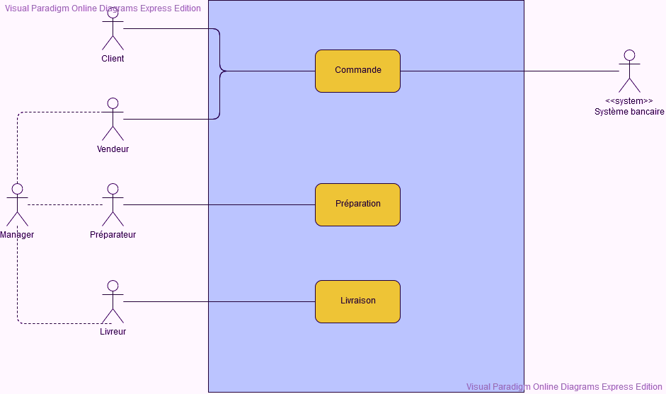
Pour rappel, le manager a bien évidemment un rôle “super” comparé à tous ses employés.

Les acteurs

Nous pouvons distinguer 5 acteurs humains qui seront amenés à utiliser la future solution :
- Le manager, pouvant intervenir sur tout stade de la solution.
- Le vendeur, représentant la personne qui prend les commandes des clients de OC PIZZA.
- Le préparateur, ou pizzaiolo, chargé de préparer les pizzas.
- Le livreur, chargé de livrer les pizzas aux clients de OC PIZZA.
- Le client, seul acteur externe à la solution, c’est lui qui est au cœur du business model de OC PIZZA, il a accès au package commande pour faire fonctionner correctement la solution.
Nous avons également un acteur non humain représenté par le système bancaire, permettant le paiement des commandes et sollicitant des services bancaires.
Nous confondrons souvent le rôle du manager avec le vendeur par soucis de lecture ci-après.

Les cas d’utilisation généraux
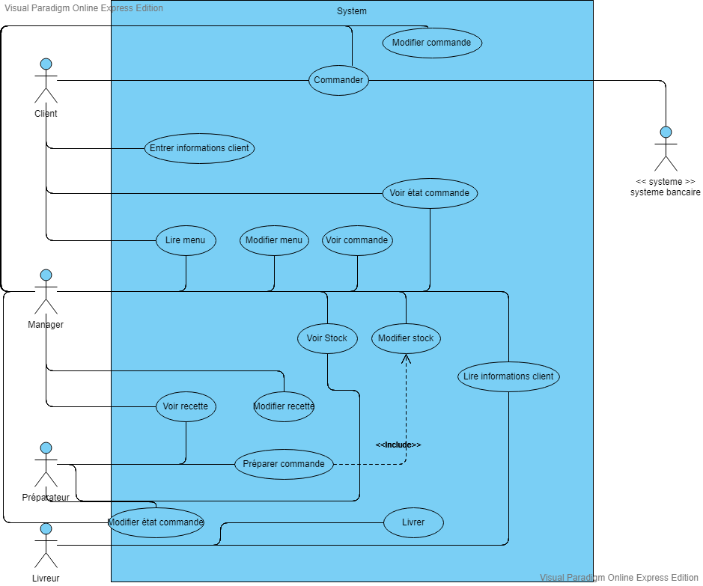

Le domaine fonctionnel
Le référentiel permet la compréhension technique du projet à venir. A charge de la société Openclassrooms d’expliquer correctement au client OC PIZZA les diagrammes suivants.

Référentiel
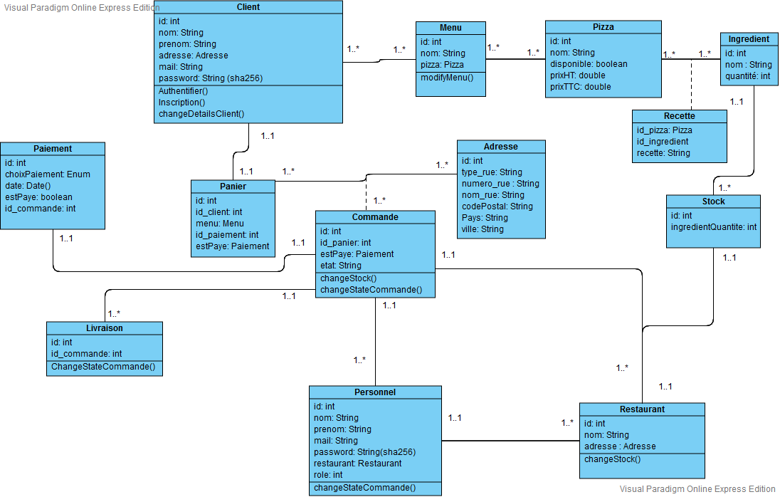Le diagramme ci-dessus présente les interactions des composants de l’application. Chaque élément est ainsi défini pour correspondre à la vision d’ensemble pour le développement du produit fourni par Openclassrooms.
Les chiffres aux côtés des entités définissent les cardinalités des entités entre elles.
Exemple : un paiement peut être réalisé pour une ou une commande (donc 1..1). Cette notation a pour but de vérifier les interactions à n entités.
Une livraison est réalisée pour une ou plusieurs commandes (donc 1..*).

Règles de gestion
Les règles sont toutes expliqués par leurs cardinalités suivant le diagramme de classe ci-dessus.
Ainsi, une commande peut être livrée à une ou plusieurs adresses. Une pizza appartient à un ou plusieurs menus et un restaurant ne peut gérer qu’un seul stock.

Définitions des entités
Une entité se définit par des caractéristiques qui lui sont propres.
Toutes les entités sont définies par une clé primaire, unique, portant le nom « id » qui est incrémentale automatiquement. C’est-à-dire que jamais ne pourront exister deux commandes avec la même id, notamment pour protéger la stabilité et la fiabilité des données.
Paiement :
Le Paiement est une entité contenant des informations sur le choix du paiement, si la commande est payée ainsi que l’id de la commande qui est concerné par ce paiement afin de l’identifier. La date est également présente pour enregistrer des informations pertinentes à ce sujet.
Livraison :
La livraison fait appel à l’id d’une commande pour obtenir son adresse. Une fonction lui est également attaché pour modifier l’état de la commande afin de la faire passer de l’état « en préparation » à « livrée ».
Panier :
Le panier est rattaché à l’id d’un client, à un menu, un paiement et vérifie si la commande est payée ou non.
Client :
Le client est défini par des champs standard pour un utilisateur, nom, prénom, adresse, mot de passe, etc… pour permettre son identification. Il peut changer ses données, les consulter et supprimer. Il peut bien évidemment s’inscrire et s’authentifier.
Menu :
Le menu est défini par les pizzas qui le complète. Le menu peut être modifié (retirer une pizza d’un menu par exemple si les stocks sont bas, modifier les prix suivant la période etc.)
Pizza :
Une pizza est définie par un nom, sa disponibilité, son prix, sa recette et ses ingrédients
Ingrédient :
Un ingrédient est défini par un nom et sa quantité.
Recette :
Une recette est définie par l’id de la pizza à laquelle est rattaché ainsi qu’à l’id des ingrédients nécessaires.
Commande :
La commande est définie par un panier, le paiement validé ou non, son état. La création d’une commande ou sa modification entraine une modification du stock du restaurant.
Personnel :
Le personnel rempli les mêmes champs que le client mais ajoute également un restaurant dans lequel il est rattaché ainsi que son rôle pour gérer les permissions.
Adresse :
L’adresse correspond à des champs standard, ville, code postal, rue etc.
Stock :
Le stock est composé d’ingrédients et liste le nombre de ceux-ci.
Restaurant :
Le restaurant est défini par une adresse, un nom et un stock.

Les workflows

Le workflow XXX
Les diagrammes d’activités ci-dessous représentent des étapes de l’application, à savoir la commande, la modification de commande ainsi que l’affichage des recettes.

Commande :
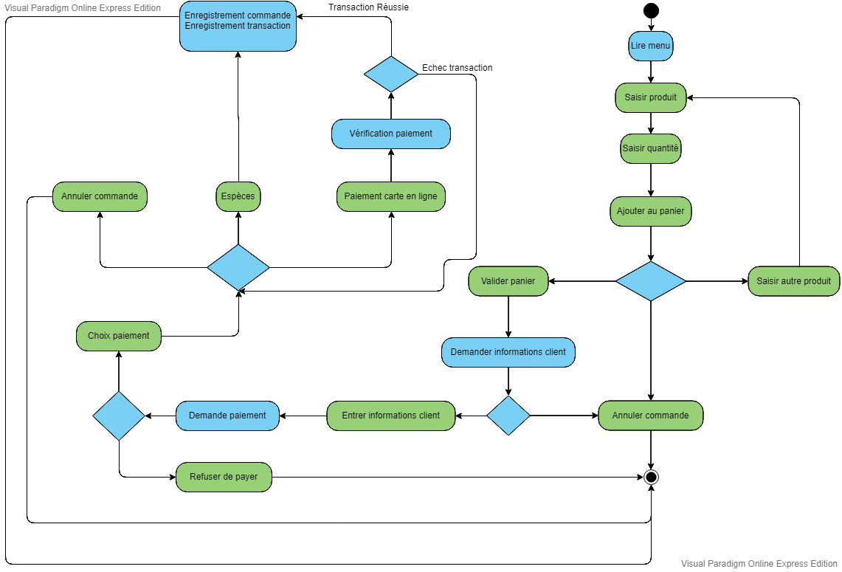

Modification de commande :

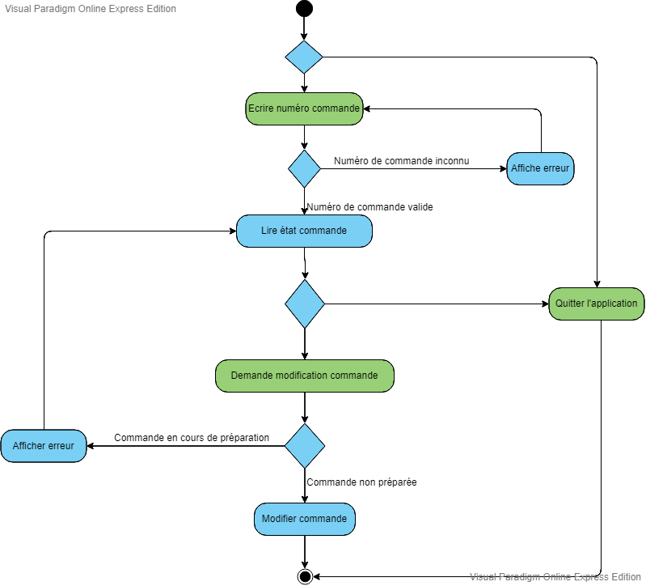

Affichage des recettes :
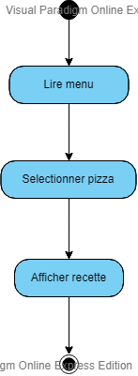

Application Web
Cette partie s’attache à définir les acteurs et cas d’utilisations qui seront amenés à utiliser l’application. Il s’agit également de préciser les rôles et relations.

Les acteurs

Connectés :
- Utilisateur
- Manager
- Préparateur de commande
- Livreur

Non connecté :
- Utilisateur non connecté

Rôles des utilisateurs :

Utilisateur :
Représente le client du client. L’utilisateur est un acheteur (détaillé ci-après)

Manager :
Représente le client. Il souhaite mettre en place une solution pour optimiser ses commandes, préparations et gestion clientèle

Préparateur :
Représente un employé du client. Il gère la préparation des commandes.

Livreur :
Acteur de second degré, il peut être interne ou externe selon les besoins du client. La solution mise en place limite les risques de sécurité et met en place un contrôle et suivi des commandes pour éviter des situations litigieuses.

Compétences :

Utilisateur non connecté :
Doit pouvoir lire le menu
Doit pouvoir s’inscrire et/ou s’authentifier.

Acteurs connectés :

Utilisateur :
Il doit pouvoir se connecter sur un site internet passer une commande.
Il doit pouvoir consulter le menu de la pizzeria pour faire son choix.
Il doit pouvoir payer s’il le souhaite en paiement CB, sinon il paye à la livraison
Il doit pouvoir rentrer ses informations personnelles.
Il doit pouvoir modifier sa commande s’il est possible (pas encore préparée).

Manager :
Doit pouvoir lire les menus.
Doit pouvoir les modifier.
Doit pouvoir recevoir une commande.
Doit pouvoir enregistrer une commande.
Doit pouvoir lire l’état de la commande.
Doit pouvoir lire une recette.
Doit pouvoir modifier une recette.
Doit pouvoir lire informations client.
Doit pouvoir voir stock.
Doit pouvoir modifier stock.
Doit pouvoir préparer commande

Préparateur de commande
Doit pouvoir lire une commande.
Doit pouvoir lire état de la commande.
Doit pouvoir modifier état de la commande.
Doit pouvoir lire recette.
Doit pouvoir lire stock.
Doit pouvoir préparer commande.
Attention : La modification du stock par le préparateur n’est qu’une opération négative. Il ne peut pas modifier ou ajouter volontairement des produits. Le stock se déduit seul des quantités à l’acceptation de la commande

Livreur :
Doit pouvoir livrer la commande.
Doit pouvoir lire informations clients

Les cas d’utilisation
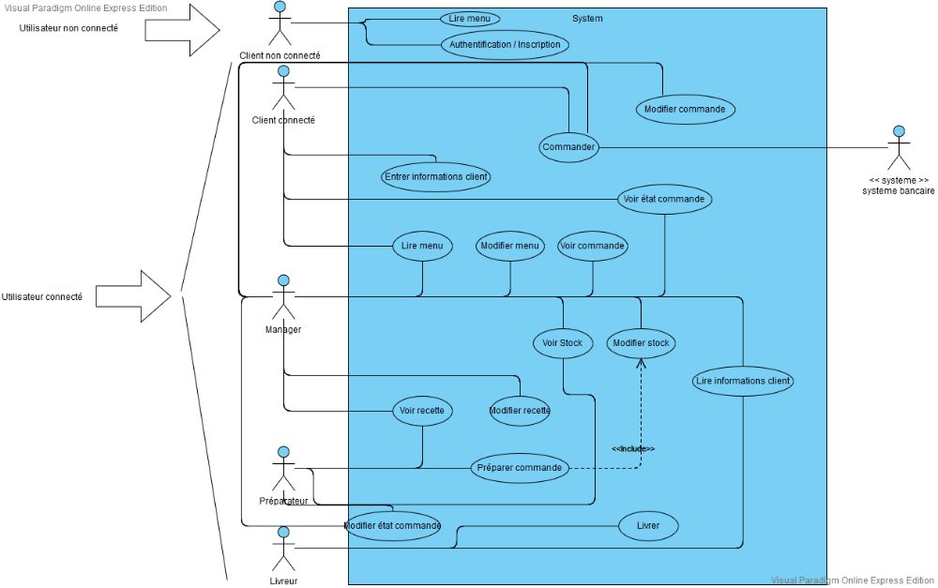

Cas d’utilisation textuels

UC1 – Cas d’utilisation 1 : Consultation du menu

Identifiant | UC1 – Consultation menu
Description | La consultation du menu doit être possible par le client pour l’aider dans son choix du produit ainsi que par le manager qui le modifiera si besoin
Préconditions | - Aucune
Données en entrée | - L’utilisateur a demandé la page menu
Scénario nominal | 1. Le système affiche une page contenant la liste des produits disponibles dans le menu  2. L’utilisateur choisit une catégorie de produit  3. Le système affiche les produits qui appartiennent à la catégorie sélectionnée  4. L’utilisation sélectionne un produit parmi cette liste  5. Le système affiche une description du produit, notes éventuelles du produit, images  6. L’utilisateur peut quitter la description détaillée  7. Le système retourne sur la page des produits disponibles
Résultat | Consultation du menu
Erreurs | Récupération défectueuse des produits
Scénarios alternatifs
  2.a L’utilisateur décide de quitter la consultation des produits
  2.b L’utilisateur décide quitter la consultation de la catégorie sélectionnée
  4.a L’utilisateur décide de quitter la consultation du produit en cours
  6.a L’utilisateur décide de quitter la consultation de la catégorie en cours
  6.b L’utilisateur décide de quitter la consultation du menu

Cas d’utilisation 2 : Enregistrement de la commande

Identifiant | UC2 – Enregistrement commande
Description | L’enregistrement de la commande est obligatoire pour valider la commande
Préconditions | L’utilisateur doit avoir validé un « panier », et s’être authentifié
Données en entrée | L’utilisateur souhaite enregistrer sa commande
Scénario nominal | 1. Le système affiche une page récapitulant les produits dans le panier, ainsi que le prix total  2. L’utilisateur valide le panier en cours  3. Le système demande les informations de l’utilisateur (nom, adresse, mail, contact etc…)  4. L’utilisateur remplit les champs demandés  5. Le système affiche la sélection du moyen de paiement : - Par carte de crédit - En espèce à la livraison  6. L’utilisateur sélectionne un moyen de paiement dans cette liste  7.  a. L’utilisateur choisit de payer par carte de crédit  b. L’utilisateur choisir de payer en espèce  8.  a. Le système bancaire demande les informations bancaires de l’utilisateur.  b. Le système valide le paiement en espèce à la livraison  9.Le système bancaire valide les informations bancaires de l’utilisateur  10. Le système valide la commande  11. Un mail récapitulatif valide la commande
Résultat | Enregistrement de la commande
Erreurs | Non prise de la commande en cours
Scénarios alternatifs
  2.a L’utilisateur décide de quitter la consultation du panier
  4.a L’utilisateur refuse de remplir les informations personnelles
  8.a L’utilisateur refuse de remplir les informations bancaires
  9.a L’utilisateur a rempli de fausses informations bancaires
  9.b L’utilisateur n’a pas l’autorisation bancaire pour enregistrer sa commande

